

ที่ ปส. 036/2565 วันที่ 27 กรกฎาคม 2565

ไอแบงก์ ดูแลชุมชนมุสลิมต่อยอดโครงการชุมชนซื่อสัตย์

สนับสนุนมัสยิดทำประกันตะกาฟุลอัคคีภัย ช่วยออกเงินสมทบ 40%

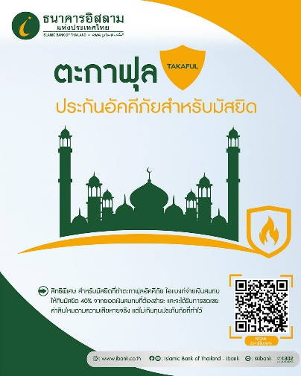

ธนาคารอิสลามแห่งประเทศไทย (ไอแบงก์) **เดินหน้าดูแลชุมชนมุสลิม ต่อยอดจากโครงการชุมชนซื่อสัตย์ ซึ่งเป็นโครงการที่ธนาคารออกเมื่อปลายปี 2564 เพื่อยกระดับคุณภาพชีวิตพี่น้องมุสลิมที่ไม่สามารถเข้าถึงระบบสถาบันการเงินให้หลุดพ้นจากหนี้นอกระบบ ผ่านตัวแทนที่ได้รับการแต่งตั้งโดยคณะกรรมการมัสยิด จากการทำงานร่วมกับมัสยิดซึ่งเป็นศูนย์รวมของพี่น้องมุสลิมที่ผ่านมา ธนาคารจึงมีแนวคิดส่งเสริมมัสยิดทำตะกาฟุลอัคคีภัย กรณีที่มัสยิดเกิดความเสียหายจากอัคคีภัย ภายใต้โครงการ** “ไอแบงก์ สนับสนุนตะกาฟุลอัคคีภัย สำหรับมัสยิด” **โดยไอแบงก์ จะช่วยออกเงินสมทบให้กับมัสยิด 40% จากยอดเงินสมทบสัญญาตะกาฟุลอัคคีภัยที่ต้องชำระ และพร้อมให้การสนับสนุนอย่างต่อเนื่องทุกปี**

**โครงการ “ไอแบงก์ สนับสนุนตะกาฟุลอัคคีภัย สำหรับมัสยิด” เป็นการร่วมมือกันระหว่าง ไอแบงก์ กับ บมจ. ทิพยประกันภัย บริษัทผู้ให้บริการประกันตะกาฟุล เพื่อสนับสนุนให้มัสยิดทั่วประเทศ ทำตะกาฟุลอัคคีภัย เพื่อเป็นการบรรเทาความเสียหายในกรณีมัสยิดเกิดอัคคีภัย จะได้รับการชดเชยค่าสินไหมตามความเสียหายจริง แต่ไม่เกินทุนประกันภัยที่ทำไว้ โดยไอแบงก์ จะให้ความช่วยเหลือในการออกค่าใช้จ่ายเงินสมทบในอัตรา 40% จากยอดเงินสมทบสัญญาตะกาฟุลอัคคีภัยมาตรฐานที่ต้องชำระ เช่น ทุนประกันภัย 1,000,000 บาท ไอแบงก์สนับสนุนเงินสมทบ 40% เท่ากับทางมัสยิดออกเองเพียง 520 บาท และพร้อมให้การสนับสนุนอย่างต่อเนื่องทุกปี สำหรับมัสยิดที่ต้องการสมัครเข้าร่วมโครงการ ต้องเป็นมัสยิดที่จัดตั้งและจดทะเบียนกับกรมการปกครองเท่านั้น ซึ่งในปัจจุบันทั่วประเทศมีเกือบ 4,000 มัสยิด**

**มัสยิดที่สนใจเข้าร่วมโครงการ สามารถติดต่อสมัครสมาชิกตะกาฟุลอัคคีภัยมัสยิดได้ที่ ไอแบงก์ ทุกสาขาทั่วประเทศ หรือสอบถามข้อมูลเพิ่มเติมได้ที่** iBank Call Center **1302 หรือ แชททาง** Messenger : Islamic Bank of Thailand - ibank (@ibank.th) **และ** Line : iBank **4** all (@ibank)

ขอขอบคุณในความอนุเคราะห์เผยแพร่ข่าวสาร